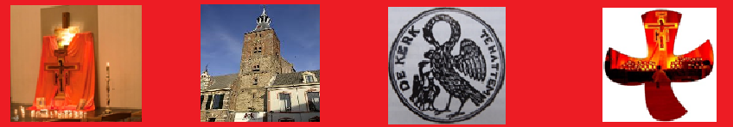
Taizé –viering in de Andreaskerk - zaterdag 16 april 2016 om 19.30 uur
Gebed voor de stad

Kenmerkend voor een Taizé viering is het zingen van meditatieve liederen en stilte. De liederen zijn kort en worden vaak herhaald. Een ieder willen we de gelegenheid geven om in stilte zich hier op de viering voor te bereiden.

01 Laudate Omnes Gentes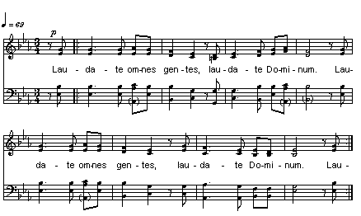
Verblijdt u alle volken, verblijdt u in de Heer. Verblijdt u alle volken, en looft God altijd weer

02 Magnificat
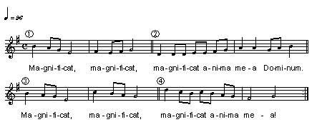
Mijn ziel prijst hoog de Heer

03 Lezing Psalm 16
04 Ubi Caritas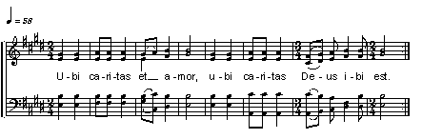
Daar waar liefde heerst en vrede, daar waar liefde heerst, daar is God met ons.

05 Lezing Johannes 14: 1-6

06 Bless the Lord, my soul
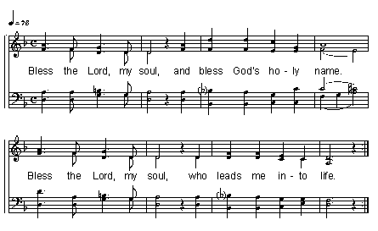
Prijs de Heer mijn ziel, prijs zijn Heilige naam, prijs de Heer mijn ziel, die mij het leven geeft

07 Stilte

08 Voorbeden afgewisseld met Kyrie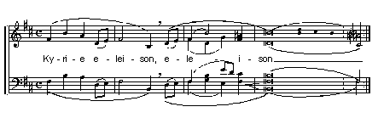

09 Our Father
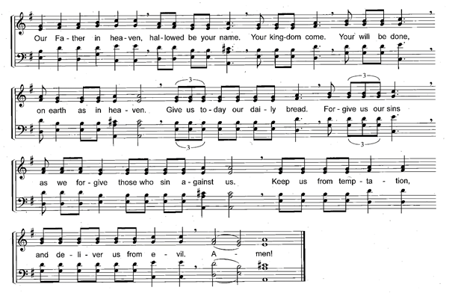

10 Wait for the Lord
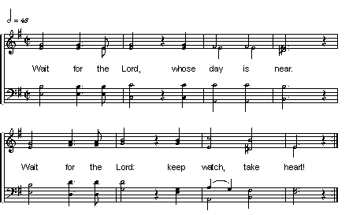

Wacht op de Heer, zijn dag is nabij. Wacht op de Heer, hebt moed en wees waakzaam

11 Surrexit Christus
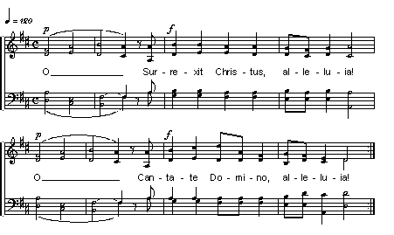
De Heer is opgestaan, halleluja! Zing en prijs de Heer halleluja!

- Over Stilte
Informatie en communicatie spelen in onze tijd een belangrijke rol. Er staan ons veel middelen ter beschikking om met elkaar contact te zoeken en te onderhouden. En tegelijkertijd is er ook een groeiend verlangen naar een contact met wat ons ten diepste drijft, naar de bron van ons leven.
Om hiermee in contact te kunnen komen, is het echter nodig om stilte toe te laten in ons leven en te kijken en luisteren naar wat er diep van binnen bij ons leeft. Hiervoor staan ons ook technieken ter beschikking, zoals gebed en meditatie.
Meditatie komt van het Latijnse woord “meditare” en betekent letterlijk schouwen of kijken. Je kijkt naar je gedachten en je gevoelens en probeert die vervolgens los te laten om zo de stilte te ervaren. Op deze manier kan de onrust in ons verdwijnen en plaats maken voor vrede en innerlijke rust. Een vrede en rust die volgens gelovige mensen afkomstig is van God.
Daarom wordt in een Taizé viering 10 minuten uitgetrokken voor stilte.

- Teksten muziek: Ateliers et Presses de Taizé 71250 Taizé Communauté, Frankrijk

- Meer weten over Taizé: www.taize.fr/nl

- Fijn dat u aan deze viering en het gebed voor de stad hebt mee gedaan. Als u wilt doorpraten, maar ook als u graag medewerking wilt verlenen aan de volgende Taizé viering kunt u contact opnemen met de werkgroep door een bericht aan: taizevieringenhattem@gmail.com.

- De gedachte leeft om volgend jaar zomer een reis/week naar Taizé te organiseren voor jongeren uit Hattem (e.o.) tussen de 17-30 jaar. Als je belangstelling hebt kun je dit laten weten per mail: taizevieringenhattem@gmail.com.

- Bij de uitgang wordt gecollecteerd voor bestrijding van de kosten.

In ons gebed voltrekt zich een wederzijdse uitwisseling met God: Hij neemt zijn intrek bij ons door zijn heilige Geest, en Christus geeft zich aan ons in zijn woord en in de sacramenten. Op onze beurt kunnen wij alles wat er in ons leeft aan Hem toevertrouwen.” Frère Alois, Brief uit Cochabamba

